Hand – Carpaltunnel

Metodbok Konventionell röntgen
Gemensam rutin för att utföra undersökning på ett säkert och enhetligt sätt.

Förändringar sedan föregående version
Inga förändringar.

Inför undersökningen
Frågeställning | - Carpaltunnelsyndrom  - Fraktur humulus os hamati
Strålskydd | Se kapitel 4.2 och 5.1 i  Strålskydd vid undersökningar och behandlingar med röntgenstrålning
Arbetsplats | Adora  T3
Detektor | Liten
Bildtagning | - Frontal
Övrigt | 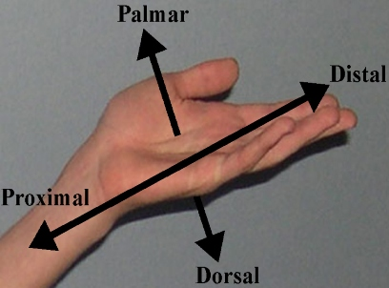  Mellanhandens anatomi  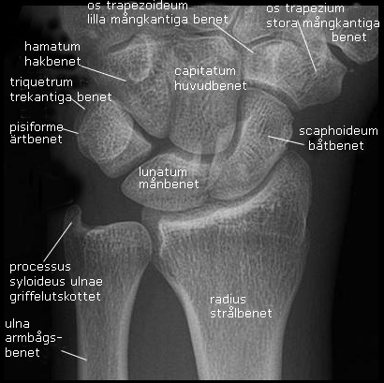

Bildtagning
Frontal | Carpaltunnel – Metod 1  Handens volarsida/handflata mot detektorn/bildplattan.  Underarmen cirka 90° mot detektorns/bildplattans plan.  Patientens underarm maximalt framåt. Vinkla cirka 35° distalt.  Centrera strax ovanför/proximalt om handleden i medellinjen.  Vinkla bort radius/ulna till carpalbenen bildar en ”tunnel”.  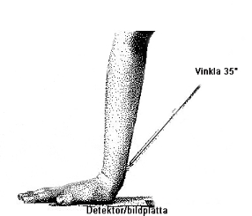 | Frontal höger  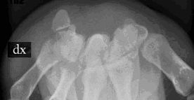 Frontal vänster  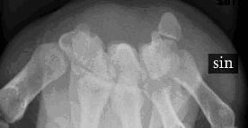
Carpaltunnel – Metod 2
Handloven maximalt dorsalflekterad.
Distala underarmens palmarsida mot detektor-/bildplatteplanet. Patienten håller fingertopparna med andra handen.
Vinkla cirka 45° distalt.
Centrera i medellinjen i höjd med handrotsbenen.
Vinkla bort radius/ulna tills carpalbenen bildar en ”tunnel”.
